

**Agenţia Naţională pentru Protecţia Mediului**

|  |
| --- |
| **Agenţia pentru Protecţia Mediului Neamţ** |

Nr. înreg.5275/16.07.2018

## **RAPORT LUNAR**

#### PRIVIND STAREA MEDIULUI

#### ÎN JUDEŢUL NEAMŢ

**IUNIE 2018**

**AGENŢIA PENTRU PROTECŢIA MEDIULUI NEAMŢ**



Adresa : Piaţa 22 Decembrie nr.5, Piatra Neamţ, cod 610007

E-mail : office @apmnt.anpm.ro, Tel : 0233/215049 Fax : 0233/219695

**OBIECTIVE**

Raportul privind evoluţia calităţii factorilor de mediu are ca scop informarea autorităţilor şi publicului asupra calităţii factorilor de mediu, respectând principiul transparenţei şi liberul acces la informaţia de mediu.

Raportul este un instrument pentru factorii de decizie în vederea integrării strategiilor şi programelor de dezvoltare socio-economică a judeţului, cu măsurile destinate prevenirii deteriorării şi degradării mediului, utilizării raţionale a resurselor naturale, refacerii şi ameliorării calităţii mediului şi vieţii, în vederea atingerii obiectivului general al dezvoltării durabile.

Realizarea monitorizării calităţii factorilor de mediu se desfăşoară în cadrul legal, stabilit prin transpunerea cerinţelor din directivele europene şi prin implementarea, respectarea şi însuşirea acestora la nivel naţional, local şi regăsite în Capitolul 22 – Protecţia mediului înconjurător.

**I. MONITORIZAREA CALITĂŢII AERULUI**

##### I.A. Reţeaua automată de monitorizare a calităţii aerului

Calitatea aerului în judeţul Neamţ este monitorizată prin măsurători continue în trei staţii automate amplasate în zone reprezentative pentru tipurile de staţii existente.

Poluanţii monitorizaţi, metodele de măsurare, valorile limită, pragurile de alertă şi de informare şi criteriile de amplasare a punctelor de monitorizare sunt stabilite de legislaţia naţională privind protecţia atmosferei şi sunt conforme cerinţelor prevăzute de directivele europene privind calitatea aerului.

Rezultatele înregistrate în această lună sunt prezentate în tabelul şi graficele de mai jos şi sunt raportate la valorile limită prevăzute în Legea 104/2011 privind calitatea aerului înconjurător.

**Staţia Neamţ 1-** staţie de tip urban este amplasată în municipiul Piatra Neamţ, str. Valea Albă, fn – în vecinătatea Staţiei Meteo. Acest tip de staţie:

- evaluează influenţa activităţii umane, din zona centrală a municipiului, asupra calităţii aerului;

- raza ariei de reprezentativitate este de 1-5 km;

- poluanţii monitorizaţi sunt dioxid de sulf (SO2), oxizi de azot (NO/ NOx/ NO2), monoxid de carbon (CO), ozon (O3), compuşi organici volatili din clasa hidrocarburilor aromate (benzen, toluen, o-xilen, m-xilen, p-xilen şi etil benzen), pulberi în suspensie (PM 10 și PM 2,5) şi parametrii meteo (direcţia şi viteza vântului, presiune, temperatură, radiaţia solară, umiditate relativă, precipitaţii).

#### Staţia Neamţ 2 - staţie de tip industrial, este amplasată în municipiul Roman, str. Ştefan cel Mare, nr.274, în curtea Liceului Industrial 1. Staţiile de tip industrial:

- evaluează influenţa activităţii industriale dezvoltate în municipiul Roman asupra calităţii aerului;

- raza ariei de reprezentativitate este de 100 m – 1 km;

- poluanţii monitorizaţi sunt: dioxid de sulf (SO2), oxizi de azot (NO/NOx/NO2), monoxid de carbon (CO), compuşi organici volatili din clasa hidrocarburilor aromate (benzen, toluen, o-xilen, m-xilen, p-xilen şi etil benzen), ozon (O3), pulberi în suspensie (PM10) şi parametrii meteo (direcţia şi viteza vântului, presiune, temperatură, radiaţia solară, umiditate relativă, precipitaţii).

**Staţia Neamţ 3** – staţie de tip industrial, este amplasată în comuna Taşca, sat Hamzoaia.

Poluanţii monitorizaţi sunt: dioxid de sulf (SO2), oxizi de azot (NO/NOX/NO2), pulberi în suspensie (PM10) metoda nefelometrică şi cea gravimetrică şi parametri meteo (direcţia şi viteza vântului, presiune, temperatură, radiaţia solară, umiditate relativă, precipitaţii).

|  |  |  |  |  |  |  |  |
| --- | --- | --- | --- | --- | --- | --- | --- |
| Valori măsurate la staţiile automate de monitorizare a calităţii aerului din Piatra Neamţ, Roman şi Taşca | | | | | | | |
| Staţie | Poluant | Unitate  măsură | Media lunară | Val. limită | Nr. depăşiri | Nr. depăşiri anual* | Captura de date (%) |
| NT 1- FU | SO2 | µg/m3 | 8,05 | 350 | 0 | 0 | 89,31 |
| NT 1- FU | NO2 |  |  |  |  |  | defect |
| NT 1- FU | CO | mg/m3 | 0,06 | 10 | 0 | 0 | 95,42 |
| NT 1- FU | Ozon | µg/m3 | 46,33 | 120 | 0 | 0 | 93,75 |
| NT 1- FU | PM10 nef. | µg/m3 | 9,02 | 50 | 0 | 4 | 100 |
| NT 1- FU | PM10 grav. | µg/m3 | 14,03 | 50 | 0 | 4 | 93,33 |
| NT 1- FU | PM2,5 grav. |  |  |  |  |  | defect |
| NT 1- FU | Benzen | µg/m3 | 1,28 | 5 | 0 | 0 | 72,50 |
| NT 2-I | SO2 | µg/m3 | 5,38 | 350 | 0 | 0 | 95,83 |
| NT 2-I | NO2 | µg/m3 | 12,06 | 200 | 0 | 0 | 95,83 |
| NT 2-I | CO | mg/m3 | 0,73 | 10 | 0 | 0 | 95,83 |
| NT 2-I | Ozon | µg/m3 | 54,32 | 120 | 0 | 0 | 95,69 |
| NT 2-I | PM10 nef. | mg/m3 | 10,50 | 50 | 0 | 1 | 100 |
| NT 2-I | Benzen | µg/m3 | 0,69 | 5 | 0 | 0 | 98,61 |
| NT 3 - I | SO2 | µg/m3 | 9,82 | 350 | 0 | 0 | 95,69 |
| NT 3 - I | NO2 | µg/m3 | 12,51 | 200 | 0 | 0 | 95,69 |
| NT 3 - I | PM10 nef. | µg/m3 | 6,77 | 50 | 0 | 9 | 100 |
| NT 3 - I | PM10 grav. | µg/m3 | 12,86 | 50 | 0 | 9 | 100 |
| NT4-autolab. | NO2 | µg/m3 | 16,28 | 200 | 0 | 0 | 99,80 |
| NT4-autolab. | NH3 | µg/m3 | 8,99 | 100 | 0 | 0 | 99,80 |

* Legea 104/2011 permite pentru PM10 max. 35 depășiri anual.

Evoluţia concentraţiilor măsurate în această lunăpentru CO, NO2, SO2, PM10 şi benzen, sunt mult sub valoarea limită iar la O3 sub valoarea ţintă; valorile măsurate la cele trei staţii sunt prezentate în graficele de mai jos:

APM Neamț - Variația CO medii mobile, VL=10 mg/mc

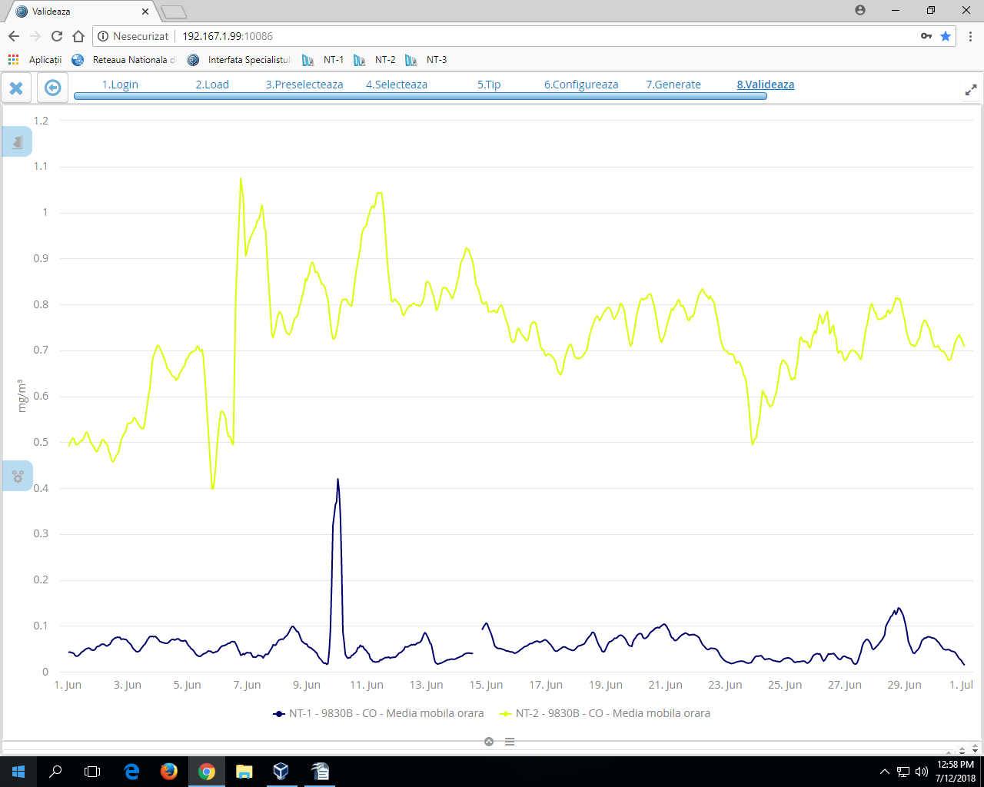

APM Neamț - Variația O3 medii mobile, Val. ținta=120 µg/mc

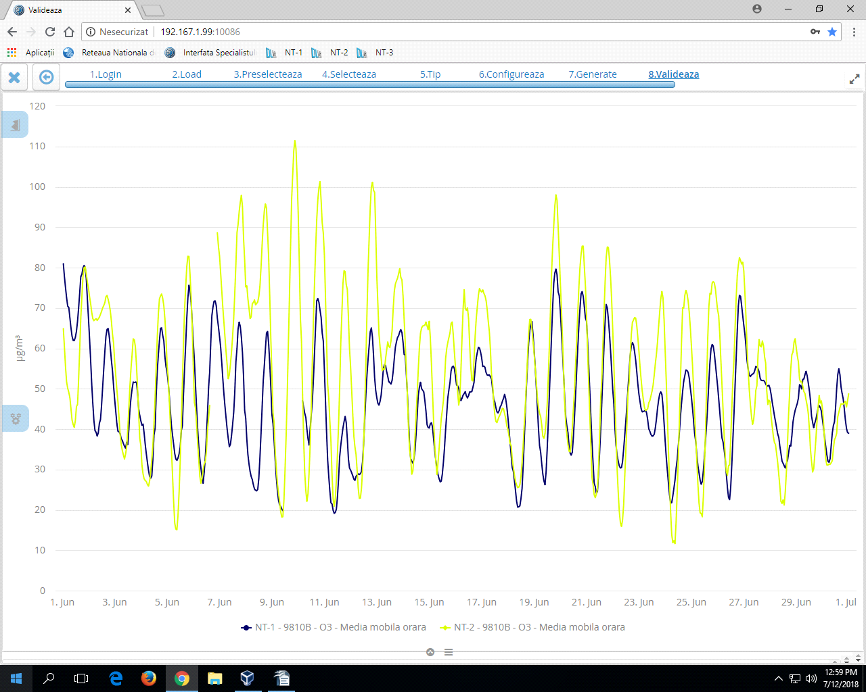

APM Neamț - Variația SO2 medii zilnice, VL=125 µg/mc

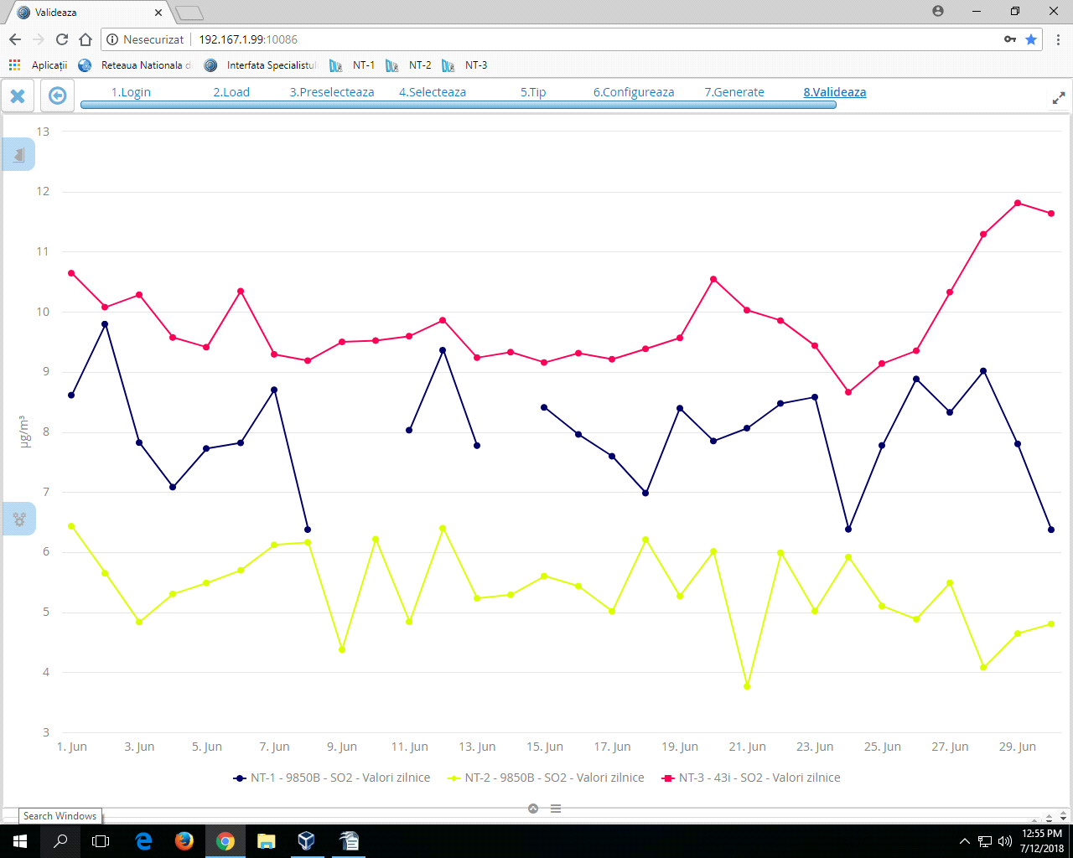

APM Neamț - Variația SO2 medii orare, VL=350 µg/mc

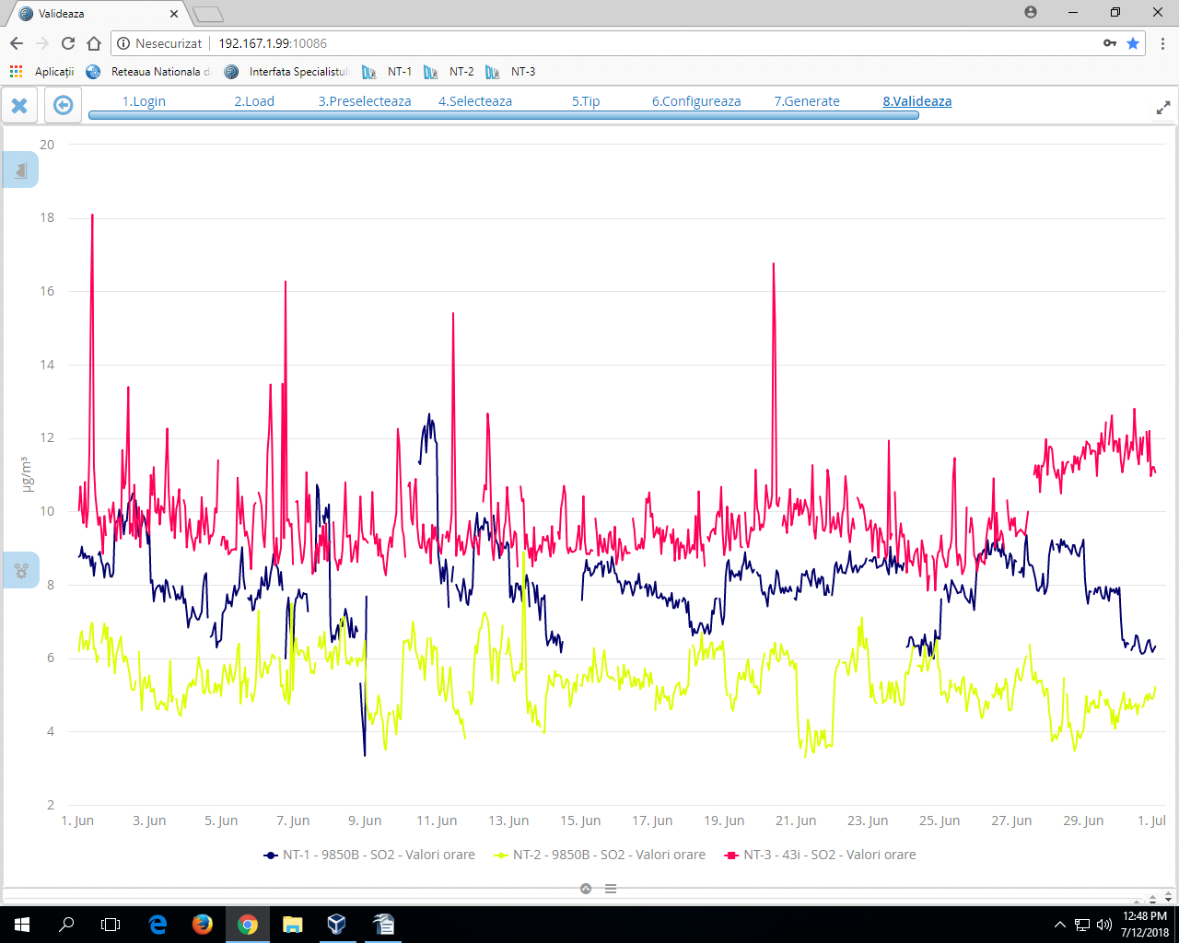

APM Neamț - Variația NO2 medii orare, VL=200 µg/mc

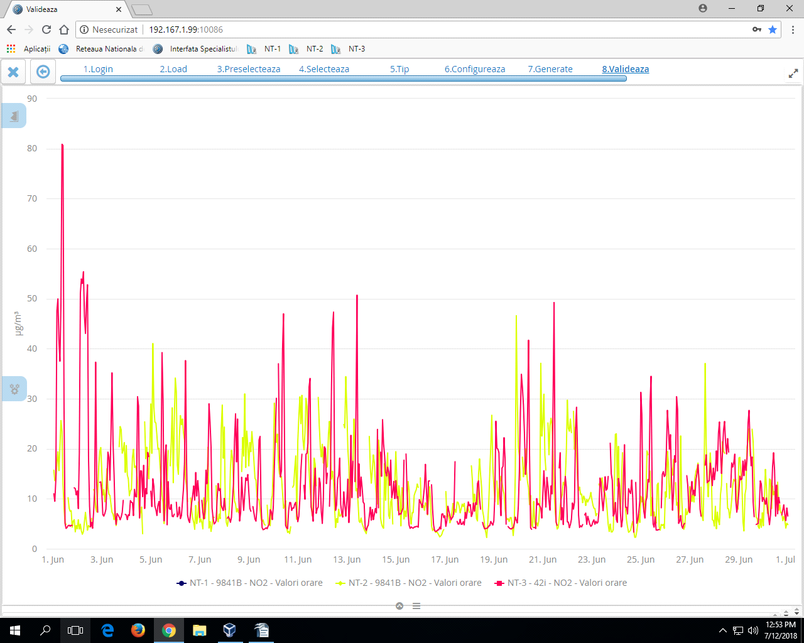

PM Neamț - Variația NO, NO2, NOX medii orare la NT2

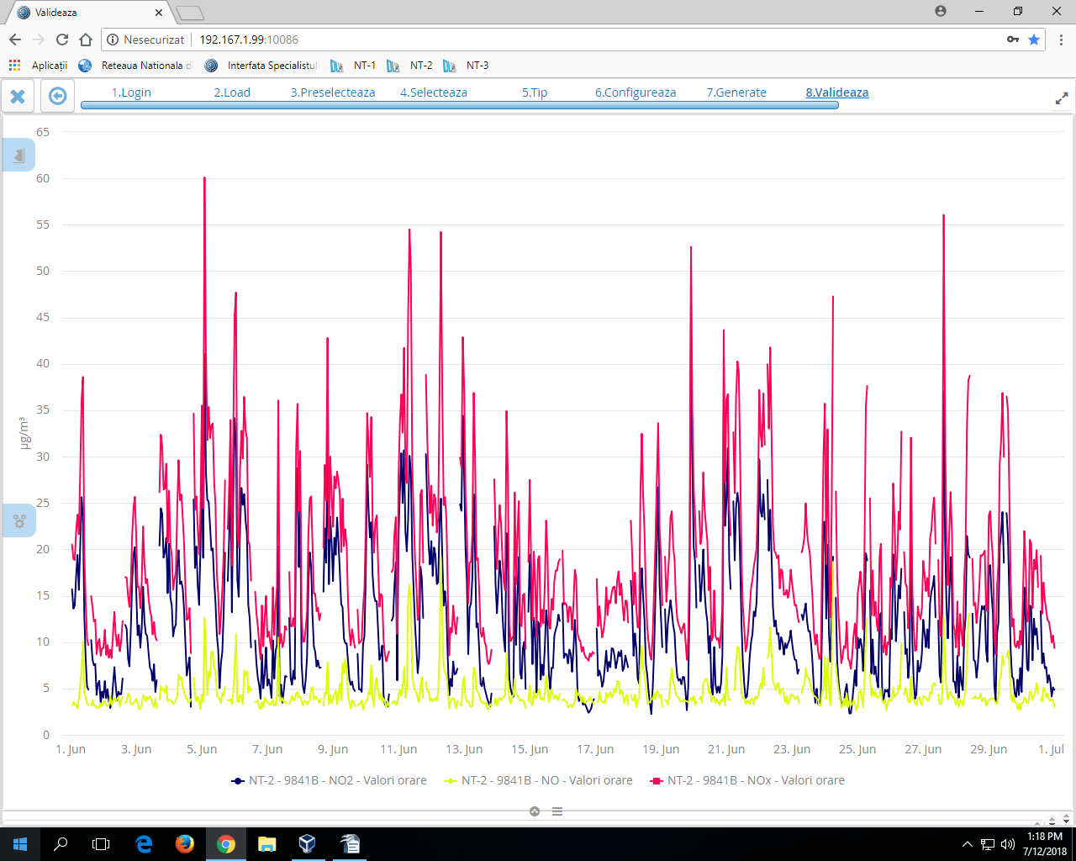

APM Neamț - Variația NO, NO2, NOX medii orare la NT3

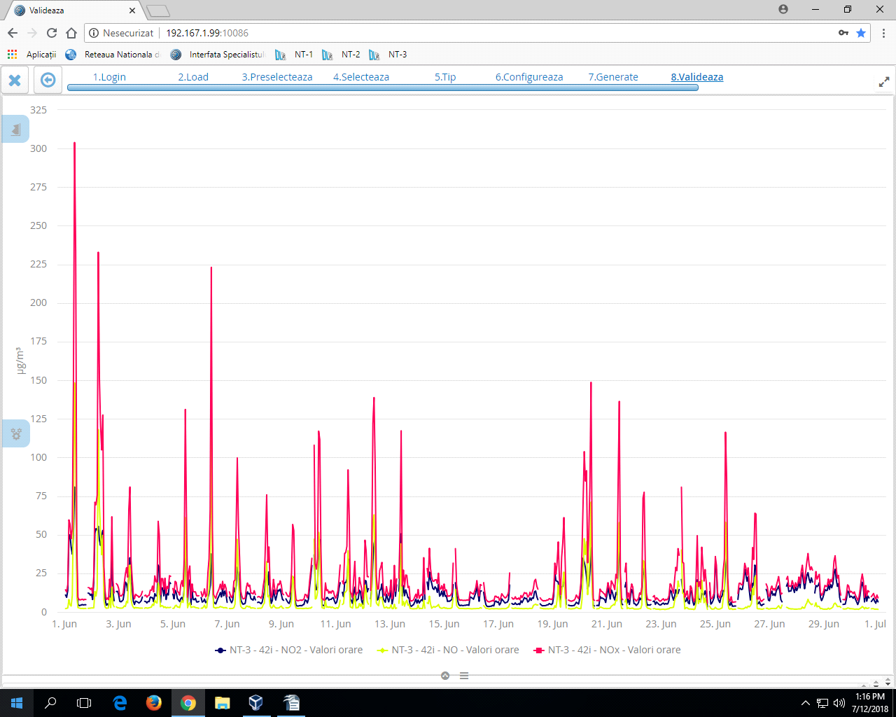

APM Neamț - Variația PM10 nefelometric NT1, NT2 și NT3 medii zilnice,

VL= 50 µg/mc

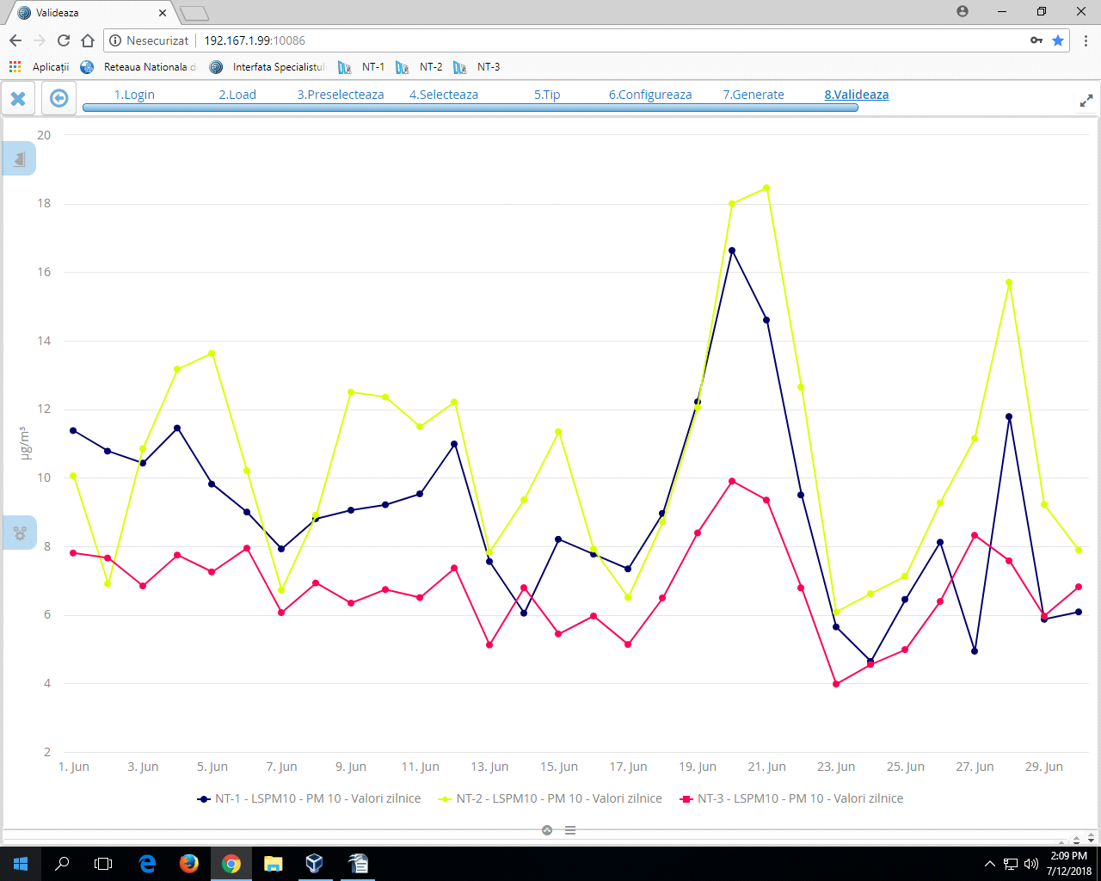

APM Neamț - PM10 nef. PM 10 grav. medii zilnice la NT1, VL= 50 µg/mc

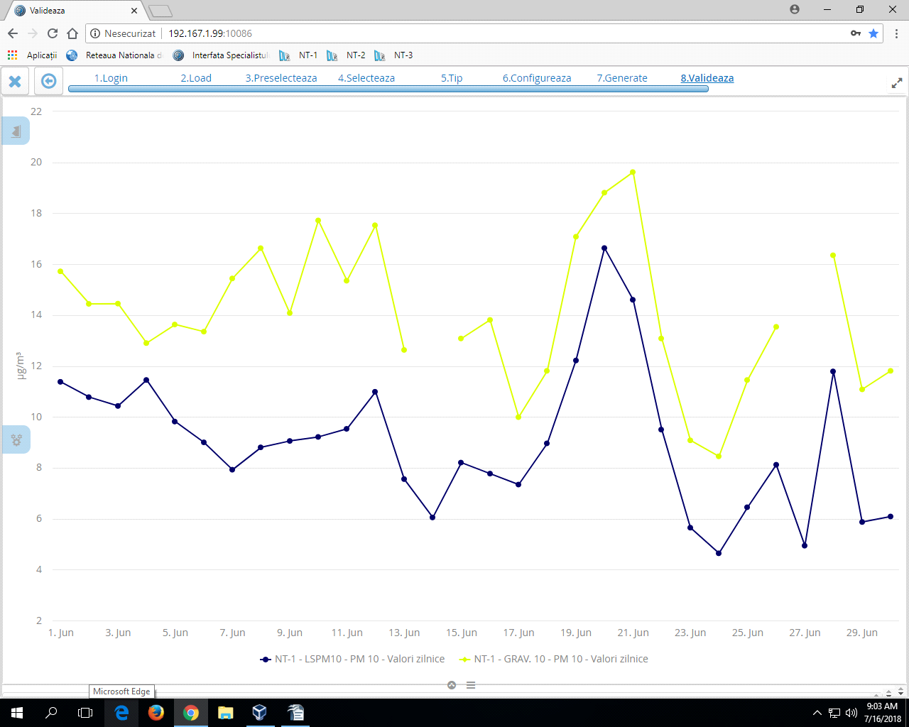

APM Neamț - Variația PM10 nef./ PM10 grav. medii zilnice la NT3, VL= 50 µg/mc

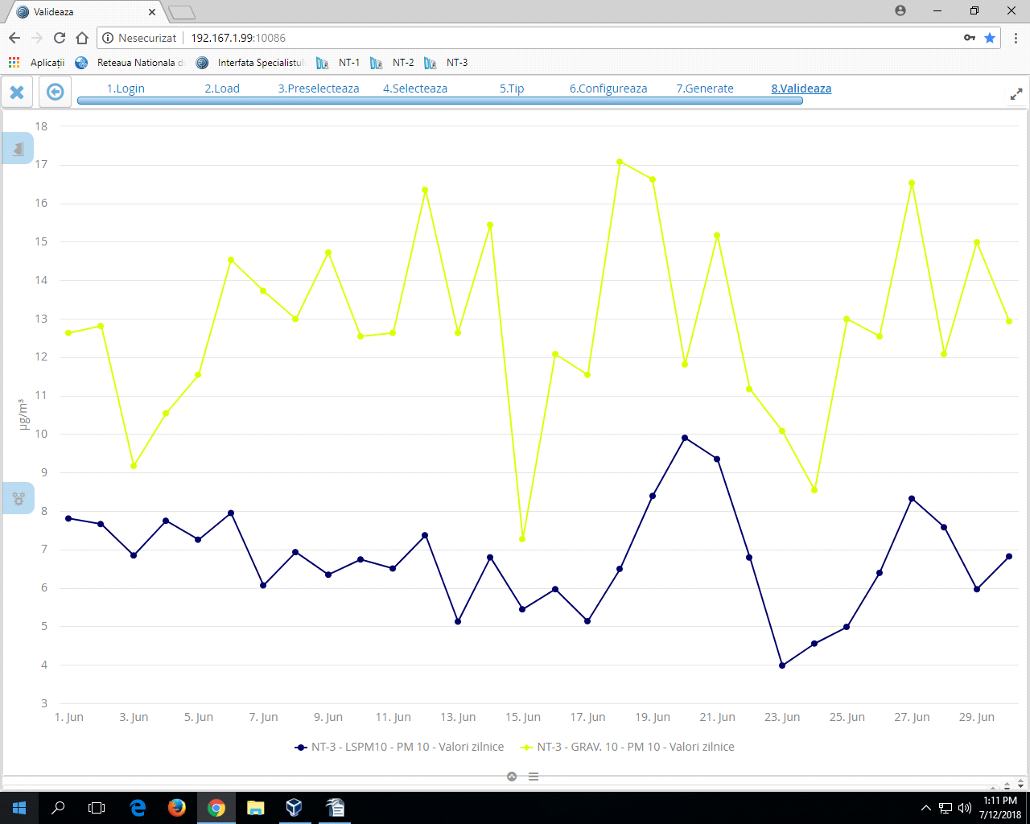

APM Neamț - Variația benzenului medii zilnice la NT1 și NT2, VL anuală= 5 µg/mc

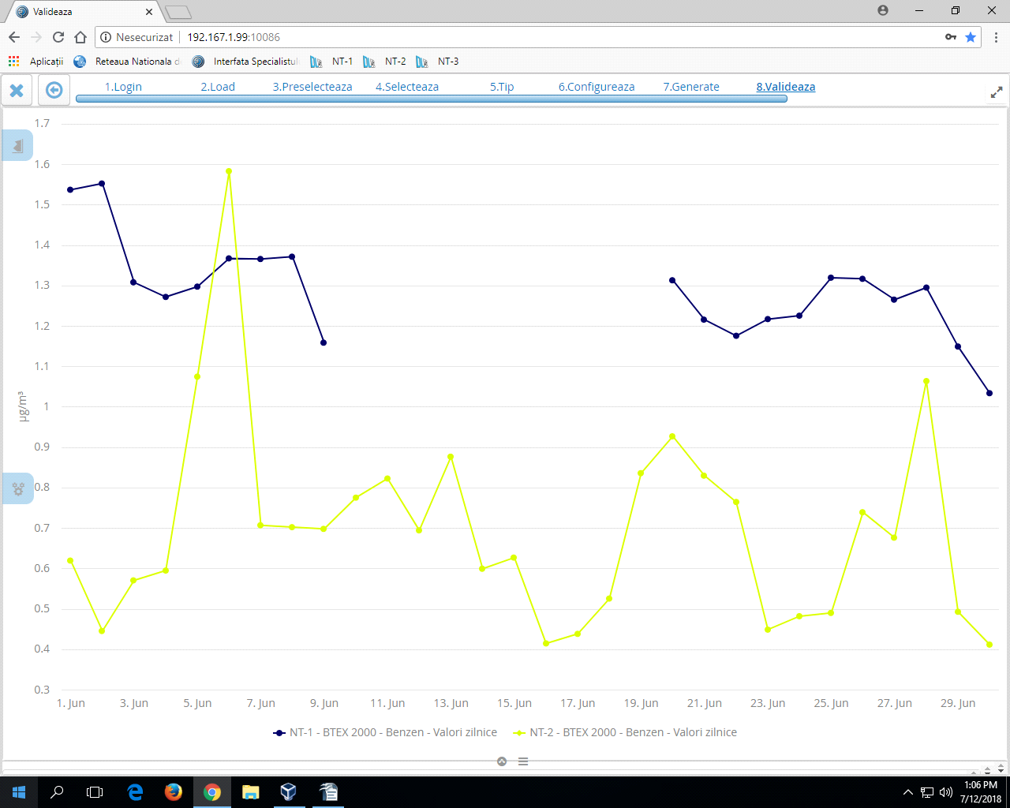

APM Neamț - Variația NO/NOX/NO2/NH3 la autolaborator medii zilnice,

VL amoniac=100 µg/mc, VL NO2=200 µg/mc

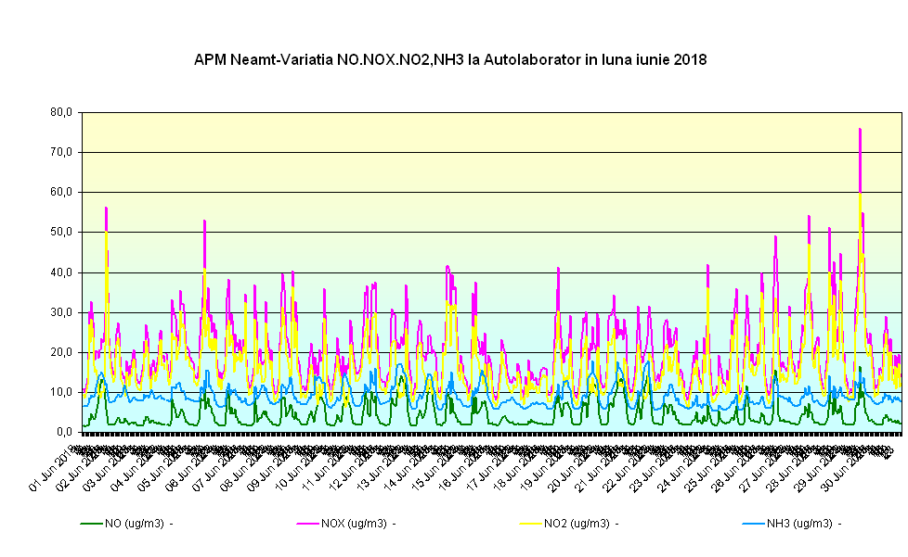

Interpretarea datelor de calitatea a aerului furnizate de staţiile automate de monitorizare în vederea facilitării informării publicului se face zilnic utilizând indicele general de calitate a aerului conform Ordinului 1095/2007.

Indicele general descrie starea globală a calităţii aerului în aria de reprezentativitate a fiecărei staţii şi se defineşte ca fiind cel mai mare dintre indicii specifici corespunzători poluanţilor monitorizaţi. Indicele specific se stabileşte prin încadrarea concentraţiilor poluanţilor monitorizaţi în domenii definite în normativ, pe baza cărora s-a adoptat sistemul calificativelor şi codul culorilor astfel:



Evoluţia indicelui general de calitatea aerului la staţia din reţeaua locală de monitorizare :

**Staţia : NT1 – FU, Piatra Neamţ, strada Valea Albă, fn.** Indicele general de calitate a aerului a fost stabilit ca fiind cel mai mare indice specific din următorii indicatori: SO2, CO, NO2, PM 10 şi O3 şi a fost stabilit de O3 și PM 10 gravimetric (conform OM nr.1095/2007).

**Staţia: NT2 - I2, Roman, str. Ştefan Cel Mare nr.274.**

Indicele general de calitate a aerului a fost stabilit ca fiind cel mai mare indice specific din următorii indicatori: SO2, O3, NO2, CO şi PM 10 nefolometric şi a fost stabilit de O3 şi PM10 măsurat nefelometric.

**Staţia: NT3 –I, com. Taşca, sat Hamzoaia**

Indicele general de calitate a aerului a fost stabilit ca fiind cel mai mare indice specific din următorii indicatori: SO2, NO2 și PM 10 gravimetric.

**I.B Măsurători manuale**

**I.B.1. Măsurători pentru amoniac**

S-au efectuat 17 determinări pentru amoniac la sediul APM prin probe de 24 ore. Nu s-au înregistrat depăşirii ale concentrației maxime admisibile prevăzute de STAS 12574/1987.

Variaţia concentraţiilor medii zilnice măsurate în Piatra Neamţ pentru poluantul amoniac se prezintă astfel:

**I. C Poluări accidentale:** Nu a fost înregistrată nicio poluare accidentală.

**II. MONITORIZAREA ZGOMOTULUI**

În cursul lunii s-au realizat 40 măsurători ale nivelului de zgomot repartizate astfel:

26 măsurători în 7 intersecții din Piatra Neamț, 14 măsurători în 4 intersecții din Roman,. S-au înregistrat 2 depășiri a limitei admisibile de 70 dB prevăzute de SR 10009/2017 în Piatra Neamț și 2 în Roman, 3 depășiri a limitei admisibile de 65 dB în Piatra Neamț și una în Roman. S-au efectuat și 4 măsurători la solicitarea unui agent economic.

**III. MONITORIZAREA CALITĂŢII PRECIPITAŢIILOR**

In cursul lunii s-a analizat calitatea precipitaţiilor căzute în Piatra Neamţ (punct de recoltare sediul APM Neamţ - 4 probe). S-au analizat indicatorii: p-H, conductivitate, azotaţi, azot amoniacal, cloruri, azotiţi. Rezultatele obţinute sunt comparabile cu cele din anii precedenţi. Pentru calitatea precipitaţiilor nu există concentraţii limită pentru a putea compara măsurătorile efectuate.

**IV. MONITORIZAREA RADIOACTIVITĂŢII FACTORILOR DE MEDIU**

În judeţul Neamţ monitorizarea radioactivităţii mediului s-a făcut prin Staţiile de Supraveghere a Radioactivităţii Mediului (S.S.R.M.) Piatra Neamţ şi Toaca, staţii ce fac parte din Reţeaua Naţională de Supraveghere a Radioactivităţii Mediului (R.N.S.R.M.), componentă a Sistemului Integrat de Supraveghere a Poluării Mediului pe teritoriul României. Conform Ordinului MMP nr. 1978/2010, la S.S.R.M. Piatra Neamţ s-a executat un program standard de monitorizare a radioactivităţii factorilor de mediu corespunzător unei staţii cu program de 11 ore/zi, iar la S.S.R.M. Toaca un program standard cu program de 24 ore/zi adaptat pentru o staţie de munte. La SSRM Piatra Neamt a continuat şi executarea programului special de monitorizare în 2018 a radioactivităţii factorilor de mediu din zonele judeţului Neamţ cu fondul radioactiv modificat antropic.

Urmare a dispoziţiilor primite în acest sens de la LNR-ANPM, pentru verificări referitoare la un posibil incident nuclear în Ucraina cu impact transfrontalier, filtrele de aerosoli atmosferici din perioada 01.06.2018-07.06.2018 şi proba de depuneri atmosferice totale din data de 06.06.2018 au fost trimise în regim de urgenţă la APM Iaşi pentru efectuarea la SSRM Iaşi a măsurătorilor gama spectrometrice.

În urma executării acestor programe, la cele două SSRM-uri din judeţul Neamţ în luna iunie 2018 s-au determinat 554 indicatori referitori la activitatea specifică beta globală, 1 indicator referitor la activitatea specifică alfa global, 176 indicatori referitori la activitatea specifică a radonului în aerul atmosferic, 176 indicatori referitori la activitatea specifică a toronului în aerul atmosferic şi 2621 de determinări orare ale debitului dozei gama în aerul atmosferic.

Pentru determinarea de către LNRR-ANPM a activităţii specifice a tritiului au fost recoltate şi pregătite 41 probe de precipitaţii atmosferice, probe recoltate urmare a precipitaţiilor căzute în luna iunie 2018 în locaţiile celor două SSRM-uri (19 probe la SSRM Piatra Neamţ şi 22 probe la SSRM Toaca). De asemenea tot pentru determinarea de către LNRR-ANPM a activităţii specifice a tritiului au fost recoltate zilnic şi probe de apă de suprafaţă din râul Bistriţa la Piatra Neamţ.

Aceste probe au fost pregătite şi cumulate în probe lunare şi au fost expediate la LNRR-ANPM pentru efectuarea determinărilor propriu zise.

Monitorizarea radioactivităţii aerului s-a facut la ambele SSRM-uri prin măsurători beta globale ale aerosolilor atmosferici şi ale depunerilor atmosferice totale, precum şi prin urmărirea variaţiei debitului dozei gama externe în atmosfera liberă. Prin metoda măsurătorilor repetate la ambele SSRM-uri s-au determinat şi activităţile specifice ale radonului, toronului şi descendenţilor acestora în atmosfera liberă.

În fig. 4.1 este prezentată evoluţia la SSRM Piatra Neamţ şi SSRM Toaca a activităţilor specifice beta globale imediate, echivalent 90Sr, ale aerosolilor atmosferici.

Valorile zilnice determinate pentru activităţile specifice ale radonului au fost de 0,57÷5,36 Bq/m3 la SSRM Piatra Neamţ, respectiv de 0,07÷2,84 Bq/m3 la SSRM Toaca, iar pentru toron valorile determinate au fost de 0,004÷0,076 Bq/m3 la SSRM Piatra Neamţ, respectiv de 0,004÷0,062 Bq/m3 la SSRM Toaca. Aceste valori sunt comparabile cu cele din lunile precedente.

Fig. 4.1 – Evoluţia activităţilor specifice beta globale imediate

a aerosolilor atmosferici

Pentru depuneri atmosferice totale (umede şi uscate) valorile activităţilor specifice beta globale zilnice, echivalent 90Sr, sunt prezentate în fig. 4.2, toate valorile situându-se sub limita de atenţionare stabilită prin Ordinul MMP nr. 1978/2010 care este de 200 Bq/(m2*zi).

Fig. 4.2 – Evoluţia activităţilor specifice beta globalea depunerilor atmosferice totale

Toate valorile înregistrate în luna iunie 2018 pentru debitul dozei gama în atmosfera liberă au fost la ambele SSRM-uri sub limita de atenţionare stabilită prin ordinul MMP nr. 1978/2010 care este de 0,250 µSv/h, acestea fiind comparabile cu cele din lunile precedente.

Fig. 4.3 – Evoluţia debitului dozei gama în aer

La SSRM Piatra Neamţ prin măsurători beta globale imediate şi după 5 zile de la prelevare s-a monitorizat şi radioactivitatea apei de suprafaţă din râul Bistriţa la Piatra Neamţ, aval de acumularea Bâtca Doamnei. Valorile obţinute pentru activităţile zilnice specifice beta globale imediate echivalent 90Sr (94,5÷671,9 Bq/m3) au fost în totalitate iunie mici decât limita de atenţionare stabilită prin Ordinul MMP nr. 1978/2010 care este de 2000 Bq/ m3 şi în general iunie mici ca limita de detecţie a aparaturii de măsură.

Pentru probele de sol necultivat (279,1÷403,6 Bq/Kg la SSRM Piatra Neamţ, respectiv 322,4÷519,4 Bq/Kg la SSRM Toaca) şi cele pentru vegetaţia spontană (142,8÷240,8 Bq/Kg la SSRM Piatra Neamţ, respectiv 162,2÷215,1 Bq/Kg la SSRM Toaca) valorile determinate sunt comparabile cu media valorilor multianuale.

Reziduurile de la probele zilnice de apă de suprafaţă din râul Bistriţa la Piatra Neamţ aval de acumularea Bâtca Doamnei (cumulate într-o probă lunară), filtrele de la aspiraţiile de aerosoli atmosferici, precum şi reziduurile probelor de depuneri atmosferice totale din luna iunie 2018 de la cele două S.S.R.M.-uri din judeţul Neamţ au fost trimise la APM Iaşi pentru efectuarea la SSRM Iaşi a măsurătorilor gama spectrometrice.

Conform programului special de monitorizare în 2018 a radioactivităţii factorilor de mediu din zonele judeţului Neamţ cu fondul radioactiv natural modificat antropic, atât din zona Tulgheş- Grinţieş cât şi din zona Bicazu Ardelean-Telec au fost prelevate pentru măsurători beta globale, alfa globale şi gama spectrometrice câte o probă de apă de suprafaţă, o probă de sediment acvatic, 8 probe de sol necultivat, 7 probe de vegetaţie spontană (iarbă) şi o probă de muşchi de sol. La SSRM Piatra Neamţ aceste probe au fost pregătite pentru efectuarea determinărilor impuse prin program, s-au efectuat măsurătorile alfa şi/sau beta globale şi au fost trimise la APM Iaşi în vederea efectuării la SSRM Iaşi a măsurătorilor gama spectrometrice.

Rezultatele determinărilor beta şi alfa globale obţinute sunt comparabile cu cele din anii precedenţi, încadrându-se în limitele de variaţie a fondului radioactiv specific zonei de recoltare.

Conform dispoziţiilor primite în acest sens, pentru verificare şi validare, s-au transmis către LR-ANPM fişierele excel conţinând toate datele din luna iunie 2018 privind radioactivitatea factorilor de mediu monitorizaţi la cele două staţii din judeţul Neamţ.

Nu s-au primit de la LR-ANPM sau APM Iaşi invalidări ale unor date transmise anterior şi nici rezultatele măsurătorilor gamma spectrometrice sau radiochimice efectuate pe probele trimise până acum.

Datele obţinute în urma executării în luna iunie 2018 a programelor dispuse arată că, la ambele SSRM-uri din judeţul Neamţ, Piatra Neamţ şi Toaca, nu au fost depăşite limitele de atenţionare pentru debitul dozei gama în aer şi nici pentru activităţile specifice beta globale (echivalent 90Sr) ale factorilor de mediu monitorizaţi: aer (prin aerosoli atmosferici şi depuneri atmosferice totale), ape de suprafaţă, ape freatice, vegetaţie şi sol necultivat.

**V. PROTECŢIA NATURII**

În cursul lunii **iunie** s-au realizat următoarele activităţi mai importante:

* S-au emis puncte de vedere privind desfăşurarea activităţilor agenţilor economici în interiorul sau în afara perimetrelor ariilor naturale protejate;
* S-au emis puncte de vedere legate de amplasarea anumitor perimetre de exploatare pietriş şi balast sau exploatare carieră de piatră vis-a-vis de ariile naturale protejate;
* S-au analizat studiile de evaluare adecvată elaborate pentru proiecte desfășurate pe raza ariilor naturale protejate și s-au stabilit condiții/ măsuri de protecție;
* S-au emis 6 autorizații de recoltare/capturare/achiziționare/comercializare a plantelor și animalelor din flora și fauna salbatice;
* S-a participat la o acțiune de verificare a stării de conservare a ariei naturale protejate ROSCI0364 Râul Moldova între Tupilați și Roman;
* S-a participat la întâlnirea organizată de custodele sitului de importanță comunitară ROSCI0364 Râul Moldova între Tupilați și Roman pentru stabilirea zonelor de liniște în cadrul acestei arii naturale protejate;
* S-a participat la ședința Consiliului științific al Parcului Natural Vânători Neamț.

